Никонова Анна Николаевна учитель-дефектолог
ГБОУ НАО «Ненецкая средняя школа им. А.П. Пырерки»

Животный мир тундры.
Цель: расширить представления детей о животных тундры, развитие памяти, внимания, восприятия, мыслительных операций, зрительно-моторной координации, мелкой моторики.
Оборудование: презентация, карточки с заданиями (в приложении), головоломка «Танграм», ручки, карандаши.
Организационный момент.
Задание: Буквы запутались. Создание мотивационного поля.
Восстанови слово. Отгадай название природной зоны России. (слайд 2)

АНУРТД
Задание: Ассоциации. Развивает мышление, память, речь.
Подберите ассоциации к слову – тундра. (мох, холодный ветер, олень, морошка, нарты, куропатки, чум, снег, продолжительная зима) . (слайд 3)
Сегодня мы с вами будим говорить о животных тундры и о том, как они приспособились к суровым условия севера.

Основная часть.
Тундра — природная зона с суровыми климатическими условиями, живут здесь только те животные, которые выносят холод и сильные ветра. Зима в тундре чрезвычайно продолжительная: может быть 8—9 зимних месяцев.
Ребята, каких животных мы можем встретить в тундре? (Типичные обитатели тундры: северные олени, горностаи, песцы, волки, росомахи и зайцы. Птиц немного: белая куропатка, полярная сова, пуночка).
(слайд 4) Северный олень. Ему не страшны ни сильные морозы, ни глубокие снега. У него замечательная шерсть - густая, мягкая. Копыта северного оленя особенные. Они широкие да ещё могут раздвигаться, как растопыренные пальцы. И олень ходит, не проваливаясь, по снегу или болоту. Но края копыт ещё и крепкие, острые. Это очень важно! Копытами, как лопатами, северный олень раскапывает, разгребает снег, чтобы добраться до вкусного мха. Этот олений мох называется "ягель". Также он питается грибами, травой, почками и побегами кустарников. Главное украшение северных оленей - их большие ветвистые рога. Каждый год олени меняют старые рога на новые. Северные олени - путешественники. Огромные стада кочуют по тундре, совершая большие переходы. А во главе стада идёт вожак - самый опытный и сильный олень.

(слайд 5) Заяц беляк. Зимой беляк чисто-белый, за исключением черных кончиков ушей; летом серый или рыжевато-серый. Глаза у зайца так широко расставлены, что кажется, они смотрят в разные стороны. Широко расставленные глаза позволяют зверьку видеть все, что происходит вокруг, чтобы вовремя заметить опасность и удрать. Весной и летом беляк кормится зелеными частями растений, а зимой побеги и кору кустарников.

(слайд 6) Песец (полярная лисица). Песец похож на лисицу. Хищник с густым мехом, короткими и широкими лапами. У него хорошо развиты слух и обоняние. Летом белые песцы линяют, меняя цвет шерсти на серый для лучшей маскировки. Во время пурги песец устраивает себе убежище прямо в снегу. А если ударят ещё и сильные морозы, песец зарывается глубоко в сугроб и пережидает ненастье. Этот зверь питается разнообразной пищей - почти всем, что на зуб попало. Ловит мелких животных, птиц, рыбу. Лакомится птичьими яйцами и птенцами, ягодами и некоторыми растениями.
(слайд 7) Росомаха. Хищное млекопитающее, напоминает медведя или барсука. Ступни несоразмерно велики, что позволяет легко передвигаться по глубокому снегу. Росомаха ведёт одиночный кочевой образ жизни. Постоянно перемещается по своей территории в поисках пищи, преодолевая за сутки десятки километров. Для отдыха использует временные убежища — расщелины скал, вывороченные корни деревьев. Рацион росомахи разнообразен: от падали и остатков чужой добычи до свежей дичи. Некоторые элементы рациона: мелкие млекопитающие (грызуны, кролики); птицы; растительность (ягоды или корни). Росомахи умеют хранить пищу, пряча её под снегом для последующего использования.

(слайд 8) Полярный волк – грациозные и сильные животные. Эти особи являются одними из самых крупных волков в мире. Полярные волки хорошо приспособлены к жизни в тундре: может годами жить при минусовой температуре, месяцами не видеть солнечного света и неделями оставаться без пищи. Летом могут питаться яйцами, птенцами, мелкими грызунами, зайцами, утками и дикими гусями, леммингами и куропатками. Зимой такой пищи им не достаточно для сохранения активности и жизнеспособности. Всей стаей они нападают на крупную добычу: северных оленей. Стаю, как правило, возглавляет вожак. Волки воем оповещают другие стаи о своем присутствии, таким образом, они метят территорию и стараются избегать встреч с другими стаями волков.

(слайд 9) Полярная сова. Крупная хищная птица с огромными ярко-желтыми глазами, белым оперением зимой и пёстрыми крапинками летом. Ее главная добыча — лемминги, куропатки, утки. Не охотится рядом с гнездом, но успешно отражает атаки песцов и хищных птиц. Охотится она с равным успехом и днем, и ночью. Да и как ей не охотиться днем! Полярный день длится несколько месяцев, и его не переждешь: погибнешь с голоду. А слух у нее такой острый, что она слышит даже шорох лемминга в норке, когда он ест мороженый ягель.

(слайд 10) Белые куропатки живут стаями. Куропатка ведёт главным образом наземный образ жизни: быстро бегает, при опасности затаивается, взлетает неохотно. В суровые зимы вырывает ходы в снегу — отчасти для отыскивания пищи, отчасти для того, чтобы спрятаться от врагов. Белая куропатка меняет оперение в зависимости от времени года. Зимой – белое оперение, летом – рыже-бурые или пестрые (серые с различными поперечными волнами, тёмными пятнами и полосами). Зимой покрывается перьями до самых когтей, защищаясь от холода. Лапы полностью покрыты перьями, поэтому птица не проваливается при ходьбе по снегу. Питается куропатка почками и побегами растений, семенами, ягодами. Птенцы в первые дни жизни кормятся в основном насекомыми.

(слайд 11) Перелётные птицы. В тёплое время года в тундру возвращаются белый журавль, пуночка, овсянка-крошка. Они вьют гнёзда и выводят птенцов, а при первых признаках зимы улетают в тёплые края. Также в тундре можно встретить гагар, куликов, лебедей, уток и других птиц.

(слайд 12) Физ. минутка.

Встали.
Ты по тундре стал шагать (шагаем)
Далеко кругом видать (присели, повороты вправо, влево, взгляд из-под руки)
Перешагивай деревья (шаг с высоким подниманием бедра)
Их, смотри, не растопчи (прыжок)
Если летом оказался, гнус скорее отгони (машем руками)
А зимою – не дрожи (похлопывают себя)
Сядем в нарты, и опять (сели на место)
Дальше Тундру изучать

Практическая часть.

Задание: рисунок по клеточкам. Развитие внимания, памяти, пространственной ориентировки, мелкой моторики и зрительно-моторной координации.
Нарисуй картинку по клеточкам.
Отступи 3 клетки слева, 8 клеток сверху, ставь точку и начинай рисовать.

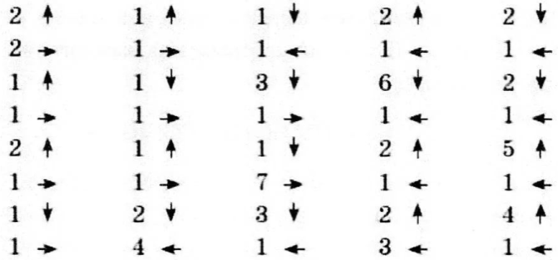

Кто у вас получился? (Олень)
Вспомните, как северный олень приспособился к жизни в суровых условиях тундры.

Задание: головоломка «Танграм». Развитие пространственного мышления, логики внимания, памяти, мелкой моторики.
Сложи фигуру зайца из частей головоломки, фигуры можно как угодно переворачивать, класть любой стороной вверх.



Что вы можете рассказать о зайце?

Задание: перепутанные линии. Развитие концентрации внимания.
Отслеживая глазами линии, связывающие цифры вверху с буквами внизу, выпишите буквы по порядку и прочитайте получившееся слово. (Росомаха)
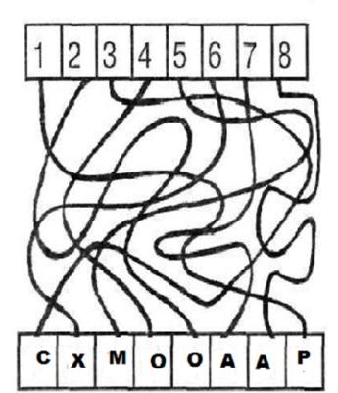

Что вы знаете о росомахе?

Задание: зашумленная картинка. Развитие внимания, зрительного восприятия.
Какое животное вы видите на картинке? (Волк)


Что вы можете рассказать про полярного волка?

Задание: отгадай загадку. Развитие способности к анализу, обобщению, самостоятельно делать выводы, умозаключения.

Белоснежная лиса
Ходит в тундре по снегам.
Как охотнику попала,
Сразу шапкой его стала! (Песец)

Расскажите, что вы знаете о песце?

Задание: шифровка. Развитие внимания, памяти, логики.
Реши примеры и расшифруй слово.

Р | 45 : 5 . 6 | О | 20 : 5 . 3 | П | 3 . 8 : 4
У | 49 : 7 . 5 | А | 64 : 8 . 7 | А | 4 . 4 : 2
К | 36 : 6 . 8 | Т | 81: 9 . 3 | К | 6 . 2 : 3

4 | 35 | 36 | 12 | 6 | 56 | 27 | 48 | 8

Какое слово у вас получилось? (Куропатка)
Как живут куропатки в тундре?

Задание: разрезная картинка. Развитие целостного восприятия, внимания, мышления.
Собери картинку из частей, кто у вас получился? (Полярная сова)

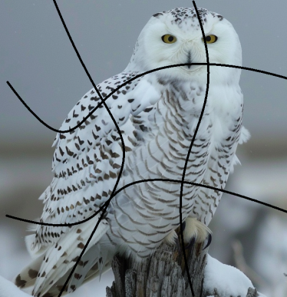

Что вы знаете о полярной сове, как она приспособилась к жизни в суровых условиях тундры.

Вывод. Всё в природе взаимосвязано, все животные в тундре приспособилось к суровым условиям севера. Млекопитающие имеют густой мех, а птицы тёплое оперение, накопление подкожного жира, сезонные миграции и кочёвки.

Рефлексия. «Большой палец — удалец». Развитие критического мышления, самоконтроля.
Поднятый вверх палец — всё отлично, горизонтально — были сложности, справился.

Приложение

Рисунок по клеточкам.  Нарисуй картинку по клеточкам.  Отступи 3 клетки слева, 8 клеток сверху, ставь точку и начинай рисовать.  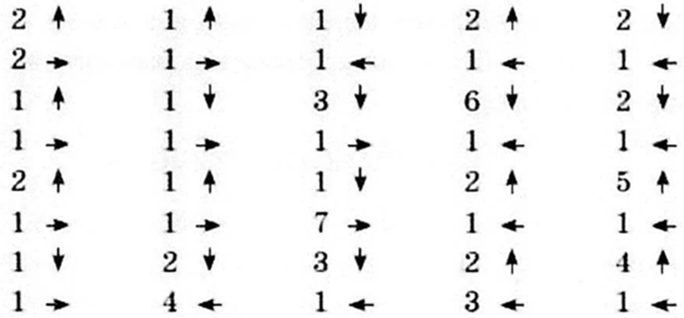 | Головоломка «Танграм».  Сложи фигуру зайца из частей головоломки, фигуры можно как угодно переворачивать, класть любой стороной вверх.  
Перепутанные линии.  Отслеживая глазами линии, связывающие цифры вверху с буквами внизу, выпишите буквы по порядку и прочитайте получившееся слово. 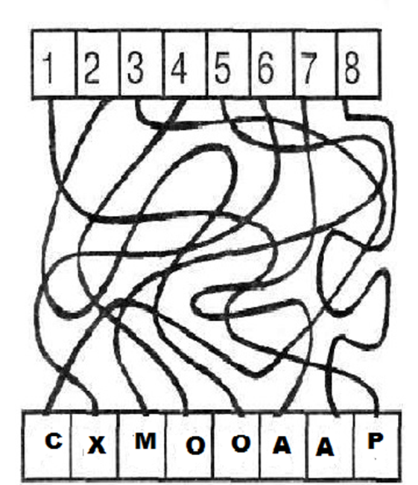  Шифровка.  Реши примеры и расшифруй слово. | Зашумленная картинка.  Какое животное вы видите на картинке?    Разрезная картинка.  Собери картинку из частей, кто у вас получился?  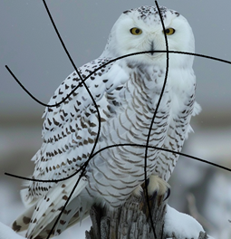
  Р | 45 : 5 . 6 | О | 20 : 5 . 3 | П | 3 . 8 : 4
  У | 49 : 7 . 5 | А | 64 : 8 . 7 | А | 4 . 4 : 2
  К | 36 : 6 . 8 | Т | 81: 9 . 3 | К | 6 . 2 : 3
  4 | 35 | 36 | 12 | 6 | 56 | 27 | 48 | 8

